# 2 CAMERA MOVEMENT & LAYER PARENTING

|  |  |  |
| --- | --- | --- |
| **NIM** | : | 2118074 |
| **Nama** | : | Rifqi Thanthawi |
| **Kelas** | : | B |
| **Asisten Lab** | : | Maria Avriliana Surat Lelaona (2218096) |
| **Baju Adat** | : | Pakaian Adat Sasak – Nusa Tenggara Barat |
| **Referensi** | : | <https://firstlomboktour.com/pakaian-adat-suku-sasak/> |

## Tugas 1 : Menerapkan Efek Background Parallax dan Karakter Berjalan

1. **Membuat Dokumen Baru**
2. Buka Adobe Animate. Pilih preset HD lalu klik Create.

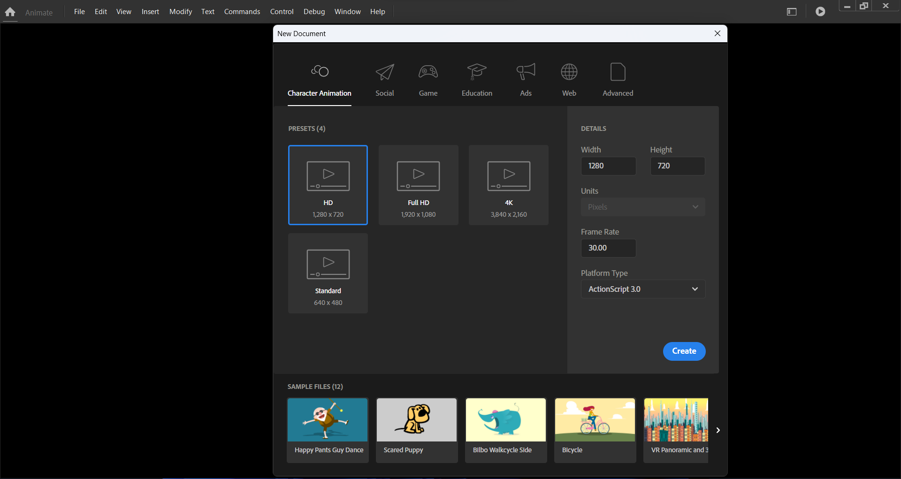

### 1.1 Tampilan Create Document

1. Setelah itu, dokumen baru akan terbuka dan siap untuk membuat animasi

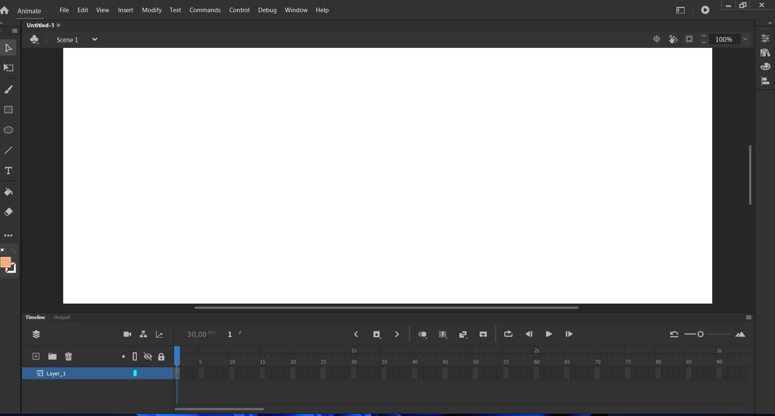

### 1.2 Tampilan Dokumen Baru

1. **Camera Movement**
2. Klik File, pilih Import > Import to Stage untuk mengimport gambar bahan. Pilih file gambar bernama ‘langit.jpg’ lalu klik open. Sesuaikan background langit. Lalu ubah nama layer menjadi langit, lalu kunci layer

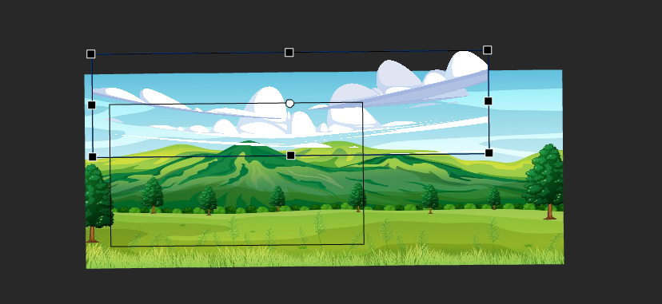

### 1.3 Tampilan Import Background

1. Selanjutnya buat layer baru bernama pohon Ketapang dan import semua asset yang dibutuhkan.

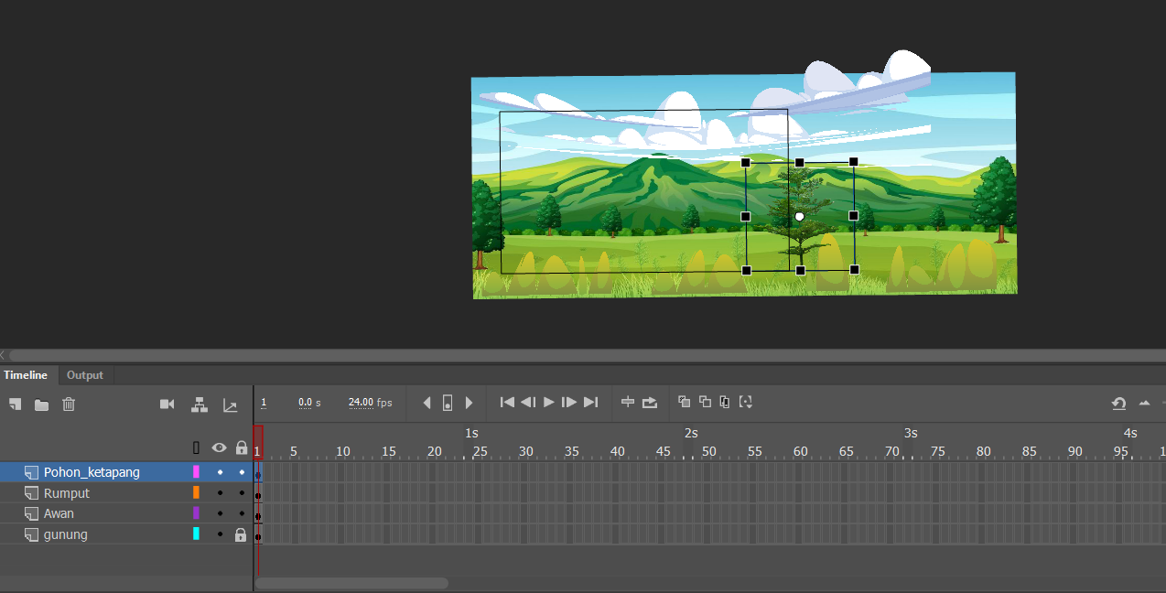

### 1.4 Tampilan Membuat Layer

1. Selanjutnya klik kanan pada Pohon, lalu klik Convert to Symbol

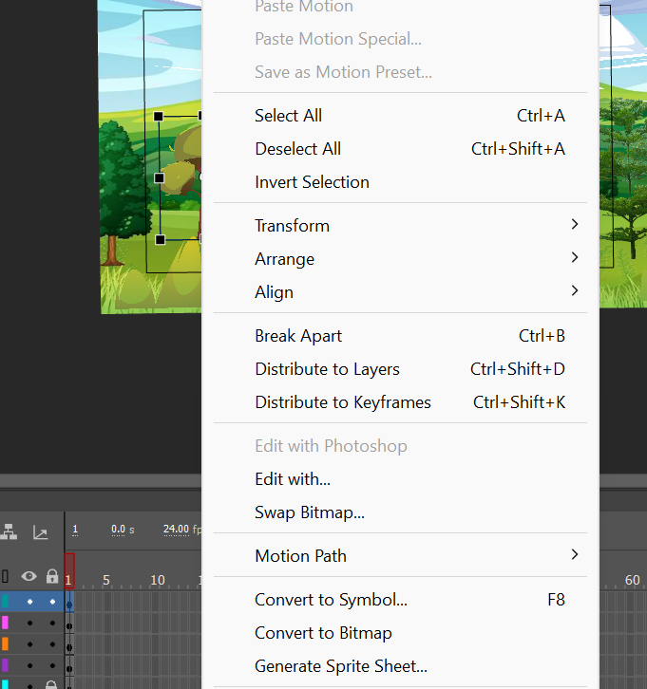

### 1.14 Tampilan Convert to Symbol

1. Ubah nama menjadi Pohon dan ubah type menjadi Graphic

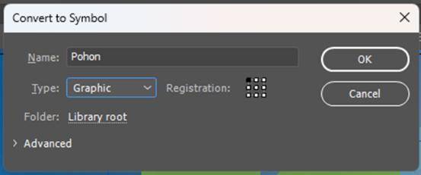

### 1.15 Tampilan Dialog Convert to Symbol

1. Kunci semua layer kecuali layer Pohon

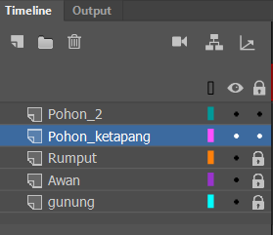

### 1.17 Tampilan Kunci Layer

1. Klik Add Camera, maka layer Camera akan muncul diatas sendiri

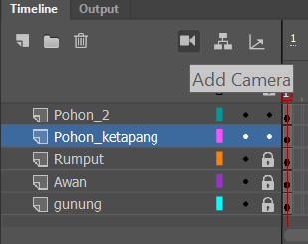

### 1.18 Tampilan Tambah Camera

1. Klik Window pada menu bar, lalu pilih Layer Depth dan sesuaikan kedalaman dari masing masing gambar

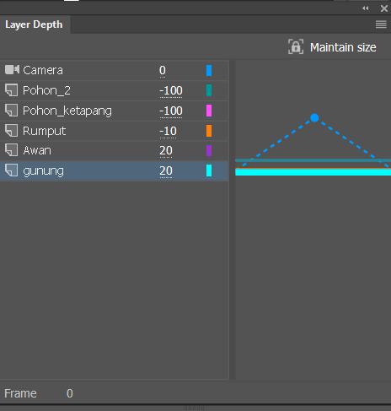

### 1.19 Tampilan Buka Layer Depth

1. Klik Attach pada layer Langit seperti pada gambar, ini memungkinkan agar layer Langit tetap berada di tempat saat kamera digunakan.

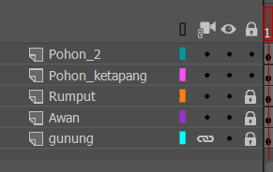

### 1.21 Tampilan Attach Layer

1. Pada Frame ke 215 gunakan Camera Tool kemudian tahan dan geser kursor ke kanan sambil menekan tahan Shift, maka objek-objek akan bergeser ke kiri.

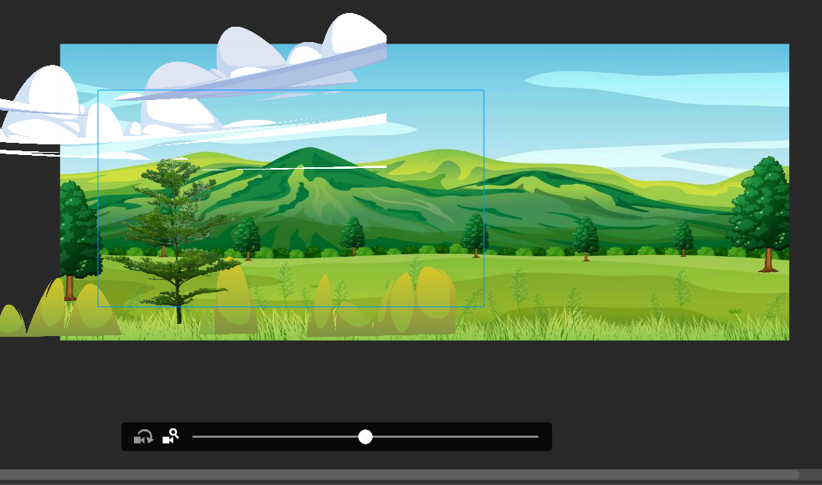

### 1.23 Tampilan Mengatur Camera

1. Klik diantara frame 1 – 215 pada layer Camera, klik kanan kemudian klik Create Classic Tween.

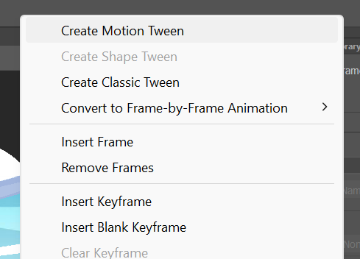

### 1.24 Tampilan Create Classic Tween

1. **Layer Parenting**
2. Import file karakter dengan cara klik file, pilih import lalu import to stage dan pilih file AI karakter

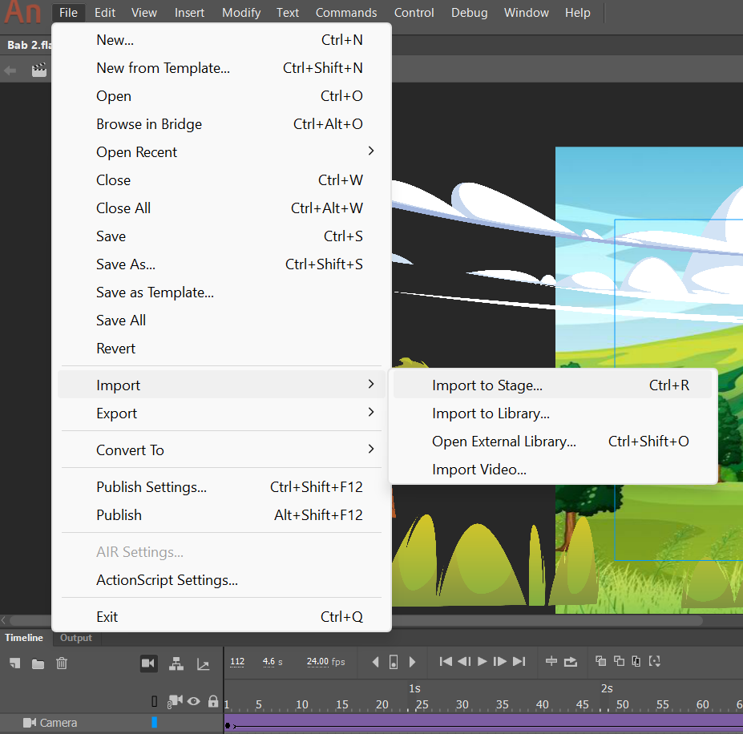

### 1.25 Tampilan Import Karakter

1. Lalu akan muncul dialog Import. Lalu klik Import

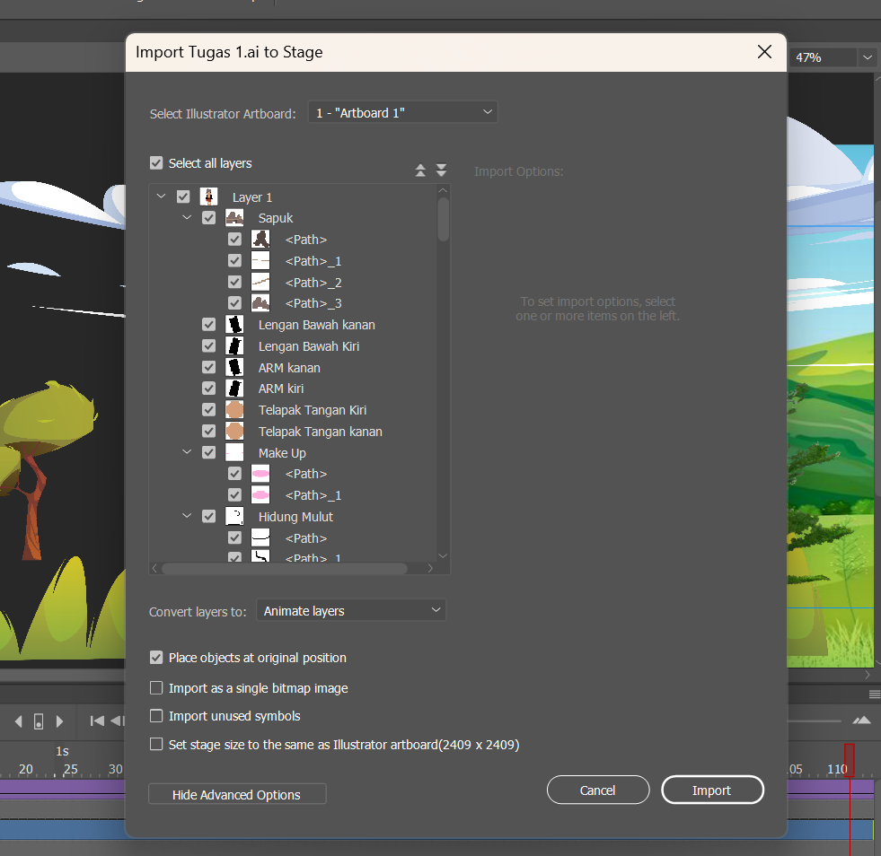

### 1.26 Tampilan Dialog Import

1. Pada frame 1 layer Karakter, klik kanan karakter lalu klik Convert to Symbol

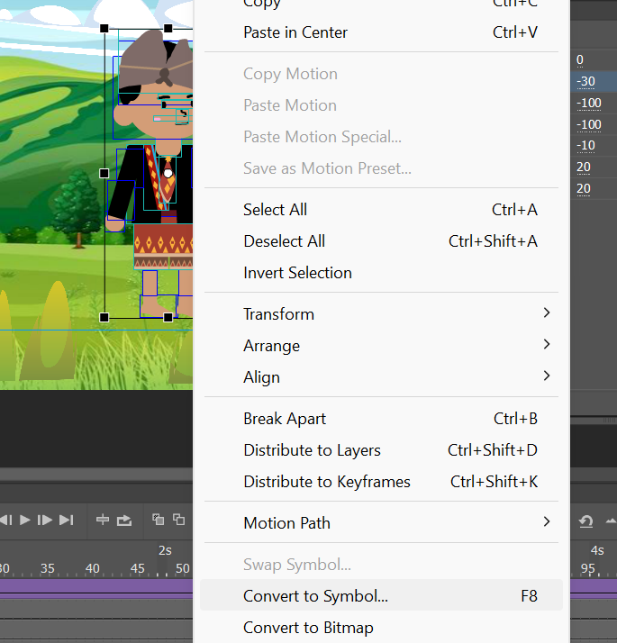

### 1.28 Tampilan Convert to Symbol

1. Lalu ubah nama menjadi Karakter

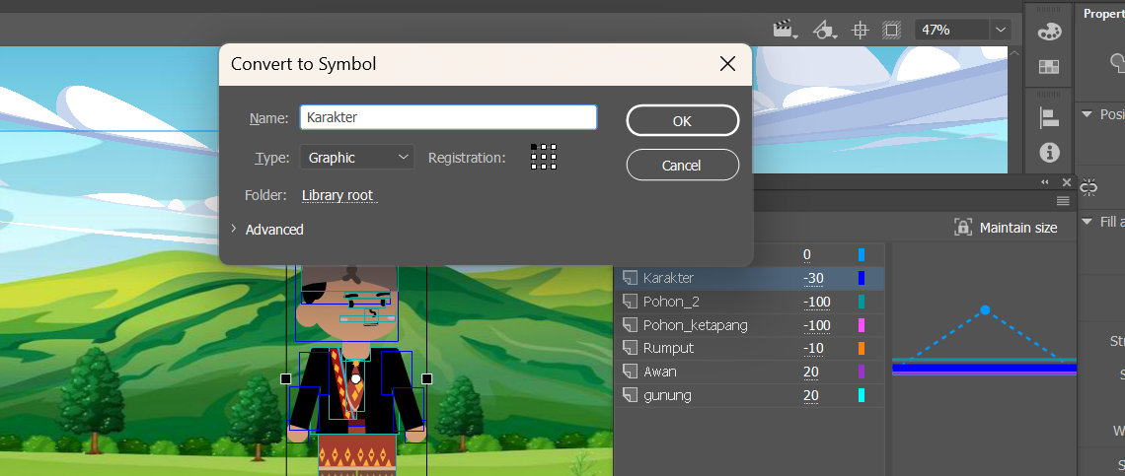

### 1.29 Tampilan Dialog Convert to Symbol

1. Double klik pada karakter, lalu kita akan memisahkan setiap anggota badan menjadi satu layer per anggota dengan kelik kanan lalu cut tiap bagian

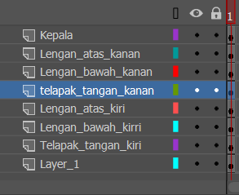

### 1.30 Tampilan Scene Karakter

1. Lalu klik kanan pada setiap anggota tubuh, pilih Convert to Symbol

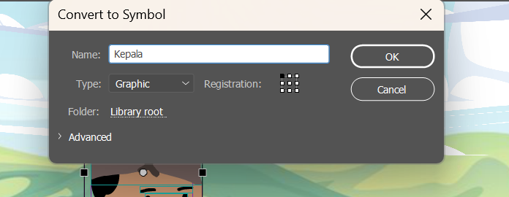

### 1.47 Tampilan Convert to Symbol

1. Klik Show All Layers as Outline, agar mudah menggeser titik yang diperlukan

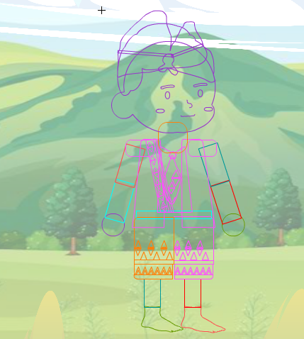

### 1.49 Tampilan Show All Layer as Line

1. Lalu klik pada Kepala, geser titik putar kepala seperti gambar. Lakukan pada setiap anggota badan geser titik putih ke titik putar

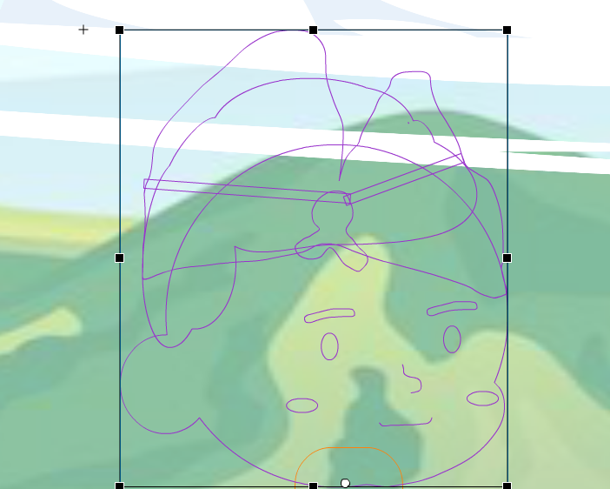

### 1.50 Tampilan Titik Putar Kepala

1. Klik Show Parenting View

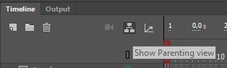

### 1.55 Tampilan Show Parenting View

1. Sambungkan antara layer satu dengan yang lain dengan men-drag kotak warna frame untuk menghubungkan layer anggota badan yang terpisah seperti pada gambar di bawah ini

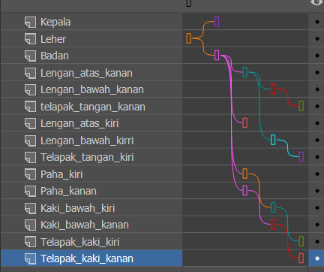

### 1.56 Tampilan Sambungan Layer

1. Blok semua layer pada frame 30, klik kanan dan klik Insert Keyframe

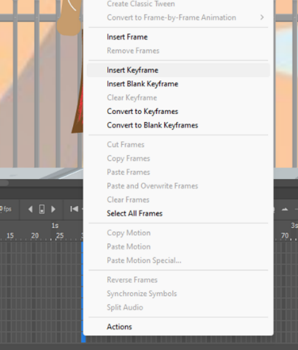

### 1.57 Tampilan Add Keyframe

1. Blok semua layer pada frame 5, lalu klik kanan dan insert keyframe. Setelah itu gerakkan karakter. Begitu juga dengan frame 10, 15, dan 25

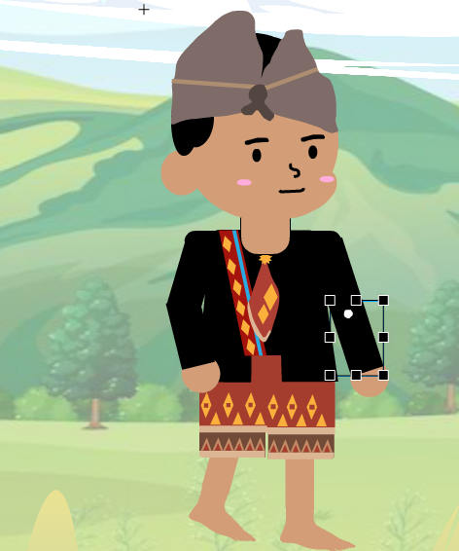

### 1.58 Tampilan Gerakkan Karakter

1. Blok frame 1 – 30 pada semua layer, lalu klik kanan, klik Create Classic Tween

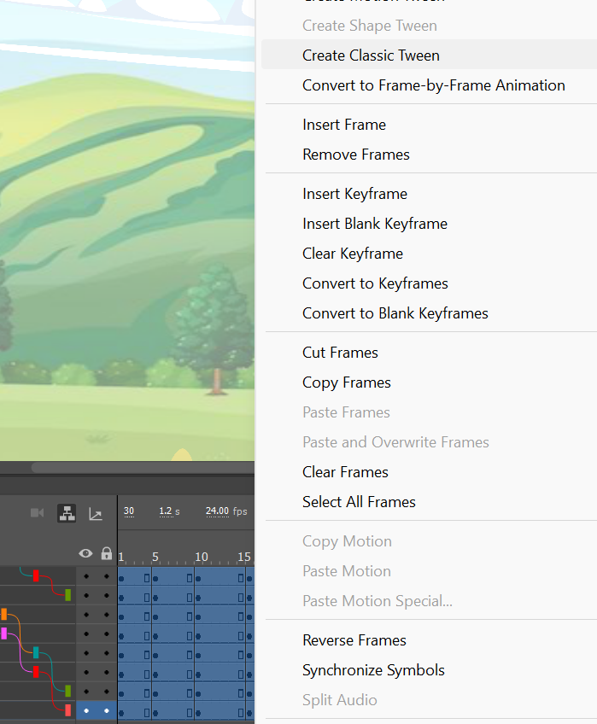

### 1.59 Tampilan Create Classic Tween

1. Lalu kembali ke Scene 1, kemudian klik kanan pada frame 215 layer Karakter, kemudian klik Insert Keyframe

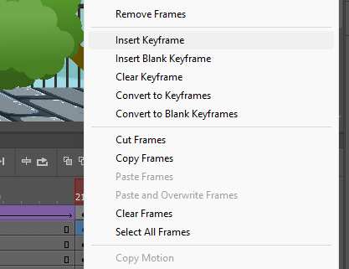

### 1.60 Tampilan Insert Keyframe

1. Ubah posisi karakter dengan menggesernya ke kanan

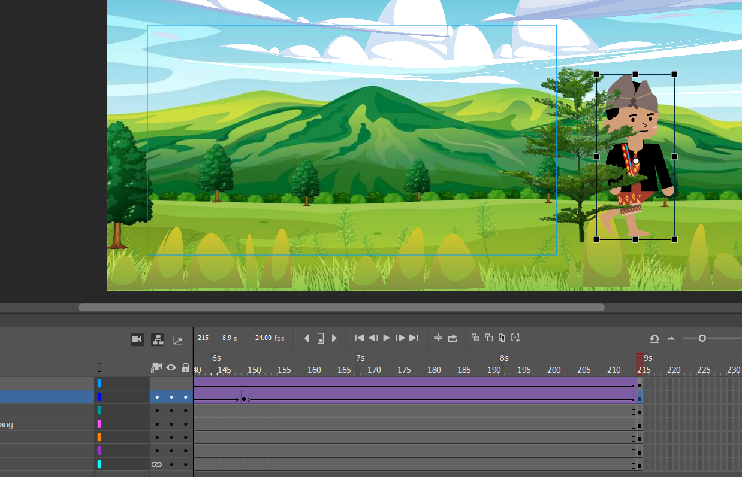

### 1.61 Tampilan Ubah Posisi

1. Klik kanan pada frame 1 – 215 pada layer Karakter, klik Create Classic Tween

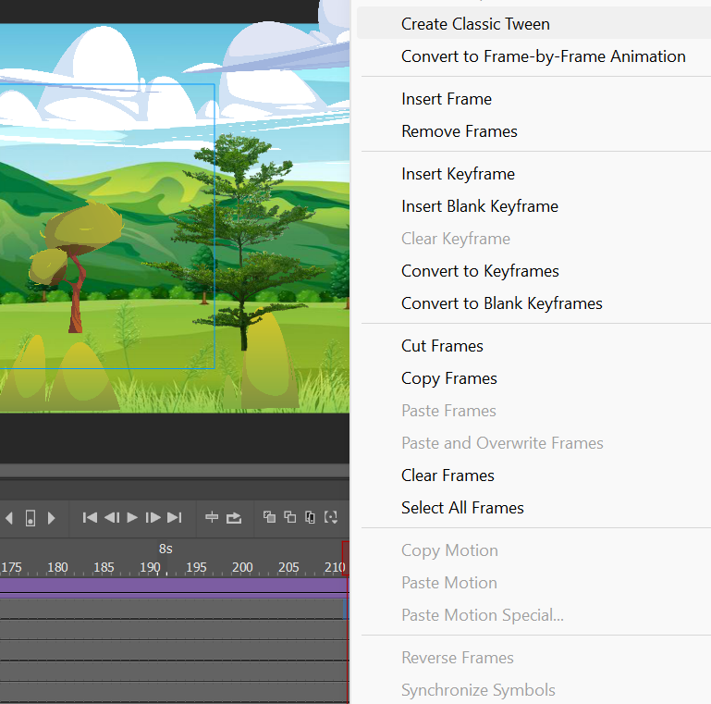

### 1.62 Tampilan Create Classic Tween

1. **Link Github Pengumpulan**

<https://github.com/punyaripki/2118074_Prak_AniGame/tree/main>